**7. 操场上**

一、。



操 热 锻 铃 踢



rè cāo tī duàn líng

**二、，。**



丁



白

（ ）_______ （ ）_______



包



本

（ ）_______ （ ）_______

**三、。**

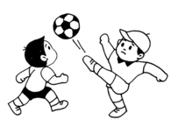1.

跑步

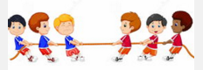2.

跳高

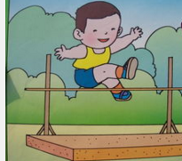3.  踢足球

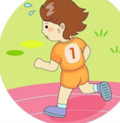4. 拔河

**四、。**

铃声响，下课了。操场上，真热闹。

跳绳踢毽子丢____ ______，_____ _____锻炼____ _____ ______。

**顶正栏：**

**参考答案：**一、操—cāo 热—rè 锻—duàn 铃—líng 踢—tī

二、拍 拍手 打 打闹 跑 跑跳 体 身体

三、1—踢足球 2—拔河 3—跳高 4—跑步

四、沙包 天天 身体好